российская федерация
белгородская область

АДМИНИСТРАЦИЯ КРУГЛОВСКОГО СЕЛЬСКОГО ПОСЕЛЕНИЯ
МУНИЦИПАЛЬНОГО РАЙОНА «КРАСНЕНСКИЙ РАЙОН»

Р А С П О Р Я Ж Е Н И Е

05 июля 2017 года № 107-р

О выделении помещений, находящихся
в муниципальной собственности,
для проведения агитационных публичных
мероприятий по заявкам зарегистрированных
кандидатов, политических партий,
выдвинувших кандидатов на должность
Губернатора Белгородской области

В соответствии со статьями 48 и 53 Федерального закона
от 12.06.2002 г. № 67-ФЗ «Об основных гарантиях избирательных прав и права на участие в референдуме граждан Российской Федерации»:
1. Определить помещения, находящиеся в муниципальной собственности Кругловского сельского поселения пригодных для проведения агитационных публичных мероприятий по заявкам зарегистрированных кандидатов, политических партий, выдвинувших кандидатов на должность Губернатора Белгородской области:
- Кругловский модельный Дом культуры, с.Круглое, ул.Жданова 50, 5-35-24, с 9.00 ч. до 17.00 ч.
- Новосолдатский Дом культуры, с.Новосолдатка, ул. Кольцовская, 66, 5-35-44, с 9.00 ч. до 17.00 ч.
- Заломенский Дом досуга, с.Заломное, ул. Полевая, 1-а, 5-34-29, с 9.00 ч. до 17.00 ч.

2. Заместителю главы администрации Кругловского сельского поселения (Сидоренко Л.М.) обнародовать настоящее постановление в общедоступных местах: Кругловская ООШ, Кругловский Дом культуры, Заломенский Дом досуга, Новосолдатский Дом культуры, Кругловская сельская библиотека, администрация Кругловского сельского поселения и разместить на официальном сайте администрации Кругловского сельского поселения по адресу: http:// krugloe.kraadm.ru
3. Контроль за выполнением настоящего распоряжения возложить на главу администрации сельского поселения Петрищева Д.А.

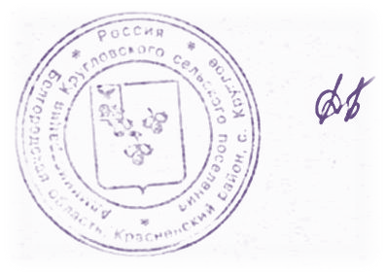

Глава администрации
Кругловского сельского поселения Д.Петрищев

